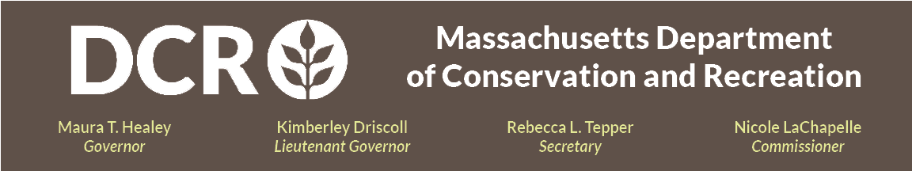

Commonwealth of Massachusetts
资源保护与休闲娱乐部

DCR Brook Farm 历史遗址（Boston, MA）

概念设计公众听证会

2026 年 4 月 30 日（周四）晚上 6:00 – 7:30
请通过 Zoom 注册链接报名参会

针对位于波士顿 West Roxbury 社区的 Brook Farm 历史遗址的概念设计方案，马萨诸塞州资源保护与休闲娱乐部（DCR）现启动公众意见征集工作。DCR 及其顾问机构 Ray Dunetz Landscape Architecture 事务所将对遗址进行分析说明，并展示两套初步设计方案，旨在提升这一国家历史地标的访客体验。两套方案将根据公众意见最终定稿，并在 6 月的第二次听证会上正式公布。

听证会期间，在设计方案展示结束后，公众可通过开启麦克风或线上平台的聊天功能来发表意见。听证会结束后，展示材料将发布在 DCR 过往公众听证会信息页面，以供查阅。DCR 欢迎公众在会后继续提交补充反馈和意见，截止日期为 2026 年 5 月 14 日。意见可通过 DCR 公众意见征集页面进行提交。请注意：您提交的意见之内容、姓名、所在城镇及邮政编码将公示在 DCR 官网上。在您提交意见时所需填写的联系信息（特别是电子邮箱地址）将仅被用于向您推送本项目或相关项目的后续更新通知。

如您有与本部门相关的问题、诉求，或希望加入邮件列表接收 DCR 通用通知或本项目专项通知，请发送邮件至：Mass.Parks@mass.gov ，或致电：617-626-4973。

如需线上/线下的实时语言口译服务，可通过 DCR 翻译与口译申请表进行申请。如需为残障人士提供合理便利支持，请联系能源与环境事务执行办公室的《美国残疾人法案》(ADA) 与多元化主管 Melixza G. Esenyie（邮箱：Melixza.Esenyie2@mass.gov）。邮件中请尽可能详细说明所需的便利类型。临时申请将予以受理，但可能无法及时安排。

